IC卡消费管理系统
用户注意事项
根据系统导航，可以直观的把整体操作顺序完成作业。
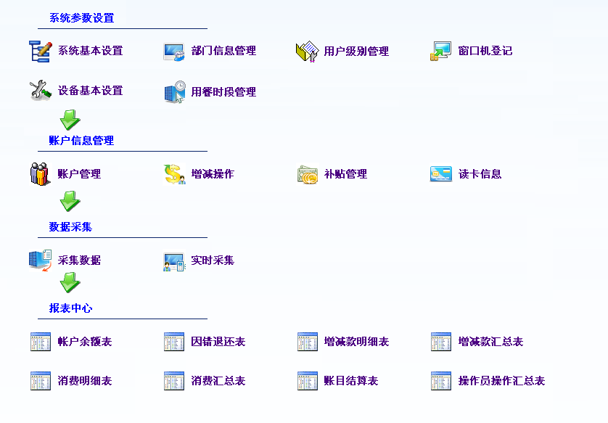
1、发卡操作流程：
首先发卡器与电脑连接起来
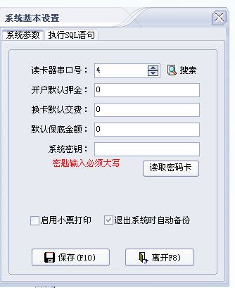在系统基本设置里面，搜索好串口，并保存。

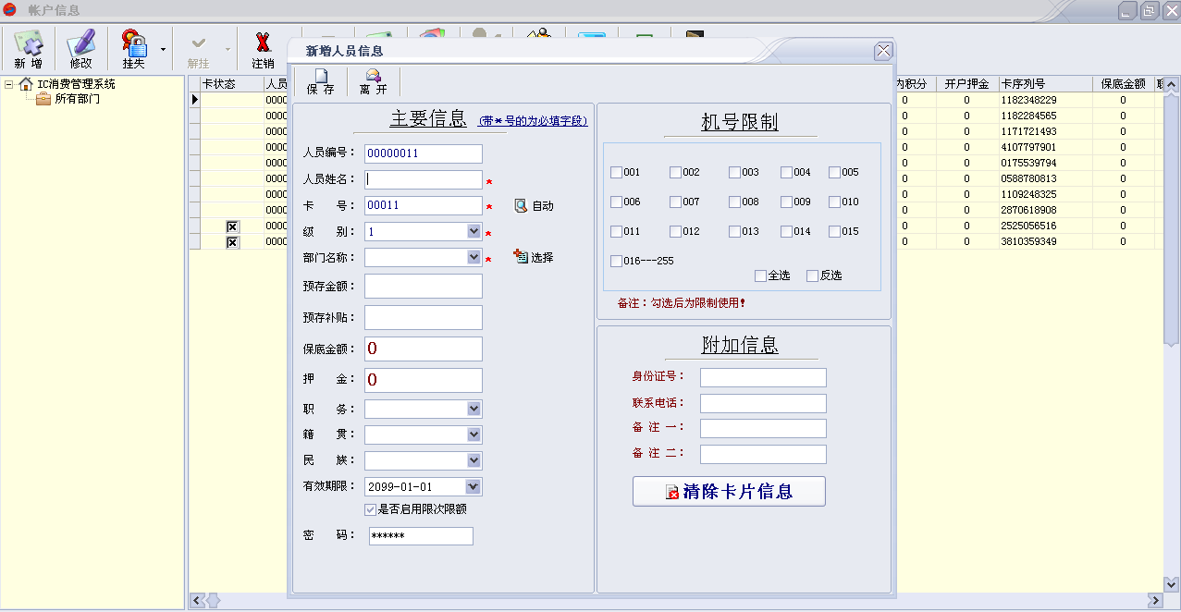在账户管理里面新增账户，带星号的资料必须填写，不带星号的资料，根据贵司实际情况填写。

2、修改、挂失、解挂、注销、换卡操作流程：
在账户管理列表里面有这些操作，这些操作都是需要发卡器跟电脑连接情况下，在系统基本设置里面搜索好串口并保存好，卡片放在发卡器上面完成操作的。
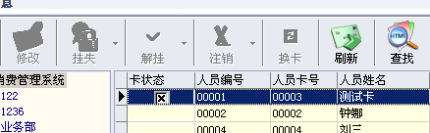
修改，是在卡片已经开好，但是资料有误的情况下进行修改，
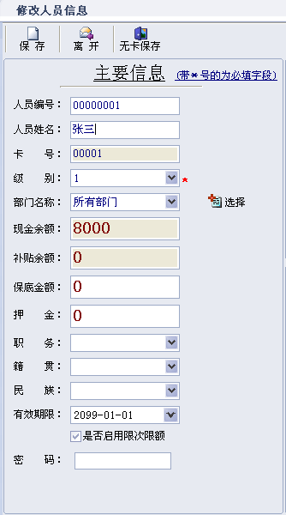修改资料内容有限，底色是灰色的表示不能修改的资料。
挂失，是在卡片丢失情况下，进行的挂失，挂失需要把全部消费机连接电脑，挂失资料下发到贵公司使用的全部消费机里面，缺一不可。
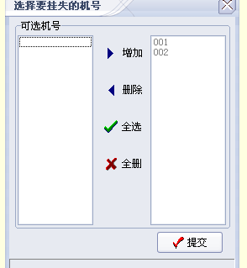挂失时候，机号必须全部添加到右边列表，提交即可。
解挂，是在卡片丢失时候，重新找回来了，需要去解挂操作。
解挂一样需要需要把全部消费机连接电脑，解挂资料下发到贵公司使用的全部消费机里面，缺一不可，解挂的那张卡才能在全部消费机上刷卡吃饭。
注销，是在人员离职时候，卡片需要注销并回收利用。
在注销之前，必须全部机器拿回来采集数据，若数据没有采集齐全进行注销操作，系统账务会出错，请慎重！
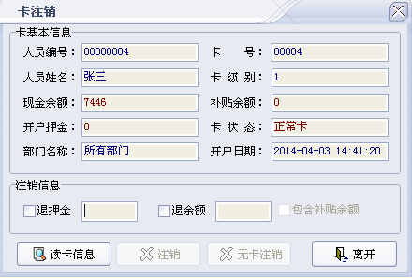退还金额根据贵公司实际情况进行操作。
换卡，是在卡片有损坏，刮花的情况下，更换一张新卡。
换卡之前需要先挂失卡片，然后选中挂失的那个账户人员信息，点击换卡操作按钮，把新的空白卡放到发卡器上，点击换卡完成即可。

3、充值操作：
在账户管理行列的增减款操作里面完成
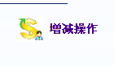
这里面需要注意的是，先读卡信息，然后进行充值操作，把需要充值的金额写在“增减金额”空格里面，并且选择好“增减方式’为“现金交费”，提交即可。
